测试文档

1．引言

1.1编写目的

1.2项目背景

2．任务概述

2.1目标

2.2运行环境

2.3需求概述

2.4条件与限制

3．计划

3.1测试方案

3.2测试项目

3.3测试机构及人员

4．测试项目说明

4.1测试项目名称及测试内容

4.2测试用例

4.3进度

4.4条件

4.5测试资料

4.6测试结果

5．评价

5.1范围

5.2准则

5.3缺陷和限制

5.4建议

5.5测试结论

# 1．引言

## 1.1编写目的

1. 编写本说明书的目的书阐述用户要求，描述出系统模型、功能、性能要求以及其他约定，为后期的如软件设计等工作提供依据。
2. 本设计说明书的与其读者为用户、系统设计人员以及其他开发人员和相关审核检测人员

## 1.2项目背景

某 CMMI5 级的软件公司，员工人数 100 人左右，大部分员工是软件研发人员，包括项 目经理、软件设计师，程序员，测试工程师等，除此之外还包括行政人员、财务人员。公司 在软件研发和日常管理上有一套成熟的管理方法，在没有考勤系统之前，与考勤相关的管理 工作是这样的

⚫  每位员工需要上午上班时打一次卡，下午下班是打一次卡，中午休息不需要打卡

⚫  期间如果需要外出工作，从公司出发时需要打一次卡，回到公司需要再打一次卡

⚫  员工请假需要填写请假条，请假分为事假、病假、年假等多种情况，请假需要直接

领导审批，甚至还需要高层领导的审批。

⚫  行政部每天统计考勤信息，包括打卡信息、外出信息、请假信息，每月将考勤汇总 信息提交给财务部。

⚫  财务部根据考勤汇总信息，调整员工的薪金。 但这样的管理方式，出现了一些意外事件:

⚫  某员工想请年假，但行政部告知该员工的当年度年休假已经休完了。年休假的管理 出现了问题，很可能会影响员工的工作积极性。

⚫  某员工投诉当月薪金多扣了钱，原因时考勤信息统计有误。于是财务部将责任推导 行政部，行政部推诿财务部要求不明确。

⚫  某天出现了紧急情况，高层领导想找员工 A 来处理，但员工 A 当天请了假，高层 领导并不知情。 公司高层期望通过考勤系统提高考勤工作的效率和准确性，避免因为考勤问题影响正常 工作。

# 2．任务概述

## 2.1目标

1. 前端页面跳转正确
2. 数据库增删改查正常实现
3. controller层接口实现
4. 前后端连通，实现接口通信

## 2.2运行环境

1. 前端：主流浏览器
2. 后端：java IDE
3. 数据库：mySQL

## 2.3需求概述

⚫ 规范员工的上下班、请假、外出工作等行为

⚫ 方便计算员工薪金  
⚫ 方便管理各种带薪假期

⚫ 共享员工的请假及外出工作信息

## 2.4条件与限制

1. 按照职业、身份的不同、部门的不同，审批、申请等功能不尽相同
2. 当用户交互时，信息的正确与否都要给予反馈

# 3．计划

## 3.1测试方案

1.前端用localhost浏览器测试页面跳转的正确性，再用本地json文件测试通信的正确性

【说明确定测试方法和选取测试用例的原则。】

## 3.2测试项目

|  |  |  |  |
| --- | --- | --- | --- |
| 名称 | 测试内容 | 目的 | 测试方法 |
| 功  能  测试 | 用户端登陆、请假、外出申请、审批、考勤以及考勤管理 | 核实所有预期功能 都能正常实现 | 采用黑盒测试 使用边界值测试、等 价类测试、数据驱动 等测试方法，进行手 工测试 |
| 用户界面测试 | 1.外部界面显示如 导航、链接、页面结 构包括菜单、背景、 颜色、字体、按钮名 称、TITLE、提示信息 的一致性等  2 友好性、易用性、 合理性、一致性、正 确性等 | 核实用户界面是否 符合预期设计，检查 各个功能点的提示 信息是否通俗易懂， 符合用户的操作习 惯 | 利用黑盒测试方法 手工测试 |

|  |  |  |  |
| --- | --- | --- | --- |
| 安全性测试 | 1.用户个人信息不 被泄露，个人账号、 密码等仅为用户可 更改  2.权限限制 | 核实用户是否只能 操作权限内的内容 | 利用黑盒测试手工 测试 |
| 兼容性测试 | 操作系统: windowxp、7、8、10 浏览器:chrome、 safari 、 firefox 、 qq、edge 等不同浏览 器 | 核实系统在不同运 行环境下是否能保 持稳定运行 | 黑盒测试手工测试 |

## 3.3测试机构及人员

功能测试:万子航、刘岳森

安全测试:窦淑洁、刘岳森

兼容性测试:万子航、窦淑洁

用户界面测试:肖业凡

# 4．测试项目说明

## 4.1测试项目名称及测试内容

|  |  |  |
| --- | --- | --- |
| 功能 | 需求 | 测试 |
| 登录 | 员工、部门经理、副总经理、总经理可以登录 | 登录后能否返回正确的token、result以及实现页面跳转 |
| 请假/外出 | 员工、部门经理  副总经理可以申请请假/外出 | 表单信息正确性、后端是否成功接收 |
| 事务审批 | 部门经理、副总经理、总经理分别对前一级别的事务及其审批的事务进行再次审核 | 审批结果是否传给后端、需要显示的审核表是否正确显示到前端 |
| 上班打卡 | 员工、员工、部门经理、副总经理、每天都要打卡 | 打卡信息是否传给数据库、date类型的正确性 |
| 考勤查询 | 员工、经理可以查看自己的打卡、请假信息，经理可以查看需要审批的请假外出信息，查看员工打卡信息 | 表单是否正确显示 |

## 4.2测试用例

用户登陆

|  |  |  |
| --- | --- | --- |
| 用例Id | 输入 | 结果 |
| test001 | 账号：1  密码：123456 | 登陆成功 |
| test002 | 账号：8  密码：123456 | 登陆成功 |
| test003 | 账号：*  密码：123456 | 密码/账号不正确，请重试 |

打卡

|  |  |  |
| --- | --- | --- |
| 用例Id | 输入 | 结果 |
| test101 | 点击按钮 | True |
| test102 | 点击按钮 | True |
| test103 | 点击按钮 | True |

申请请假

|  |  |  |
| --- | --- | --- |
| 用例Id | 输入 | 结果 |
| test101 | Id:6  Item:病假  reason：腰疼  Time_start:2018-12-18  Time_end:2018-12-20 | True |

考勤信息查询

|  |  |  |
| --- | --- | --- |
| 用例Id | 输入 | 结果 |
| test101 | 日期：2018-12-18 | True |

查看历史请假信息

|  |  |  |
| --- | --- | --- |
| 用例Id | 输入 | 结果 |
| test101 | 直接刷新 | True |

审批请假信息

|  |  |  |
| --- | --- | --- |
| 用例Id | 输入 | 结果 |
| test101 | 同意 | True |
| test102 | 点击按钮 | True |

查看外出信息

|  |  |  |
| --- | --- | --- |
| 用例Id | 输入 | 结果 |
| test101 | 2012-01-01 | True |
| test102 | 2017-01-01 | True |

## 4.3进度

2018年12月16日前完成所有测试

## 4.4条件

1. IDE
2. 各种主流浏览器
3. Postman
4. Json server

## 4.5测试资料

公司考勤管理系统需求说明书

公司考勤管理系统设计说明书

## 4.6测试结果

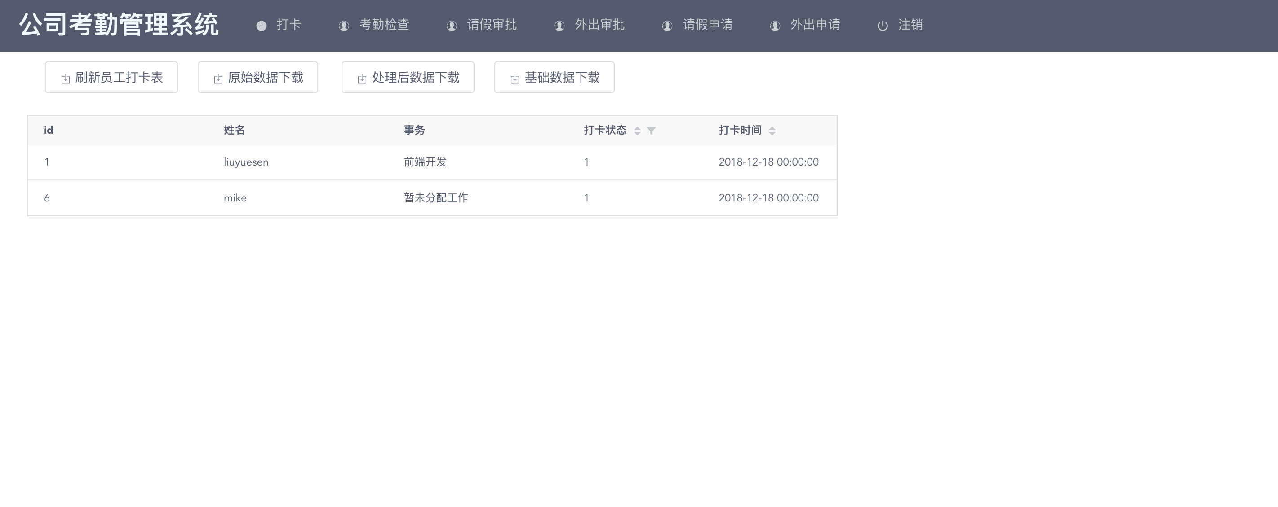

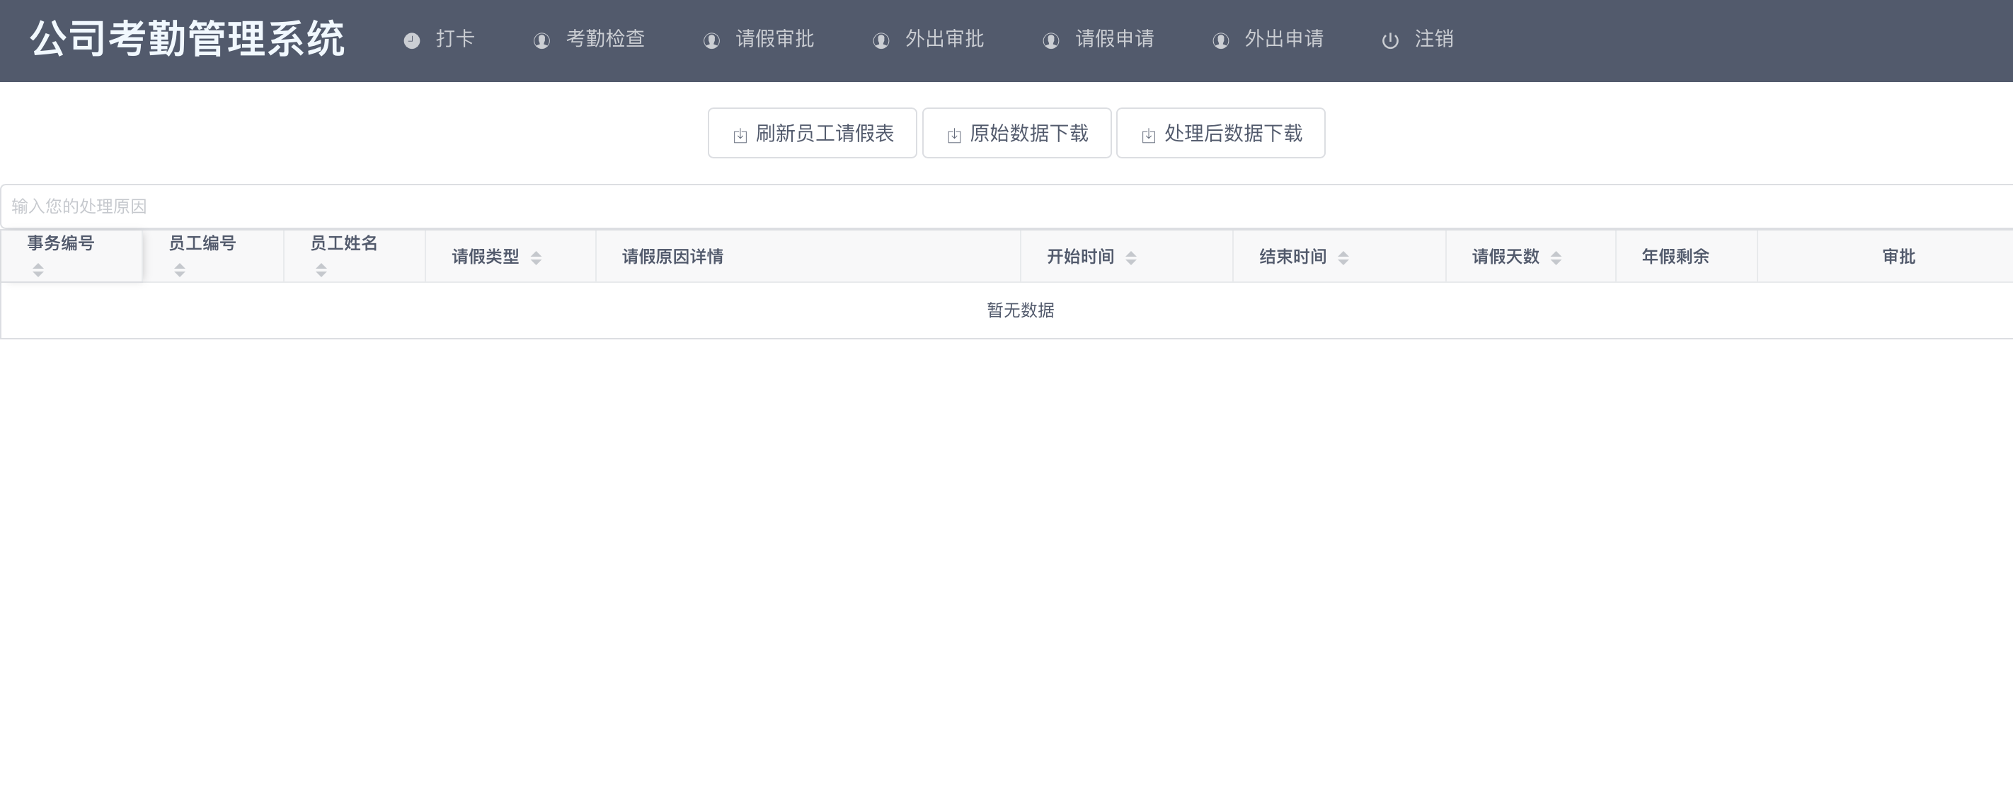

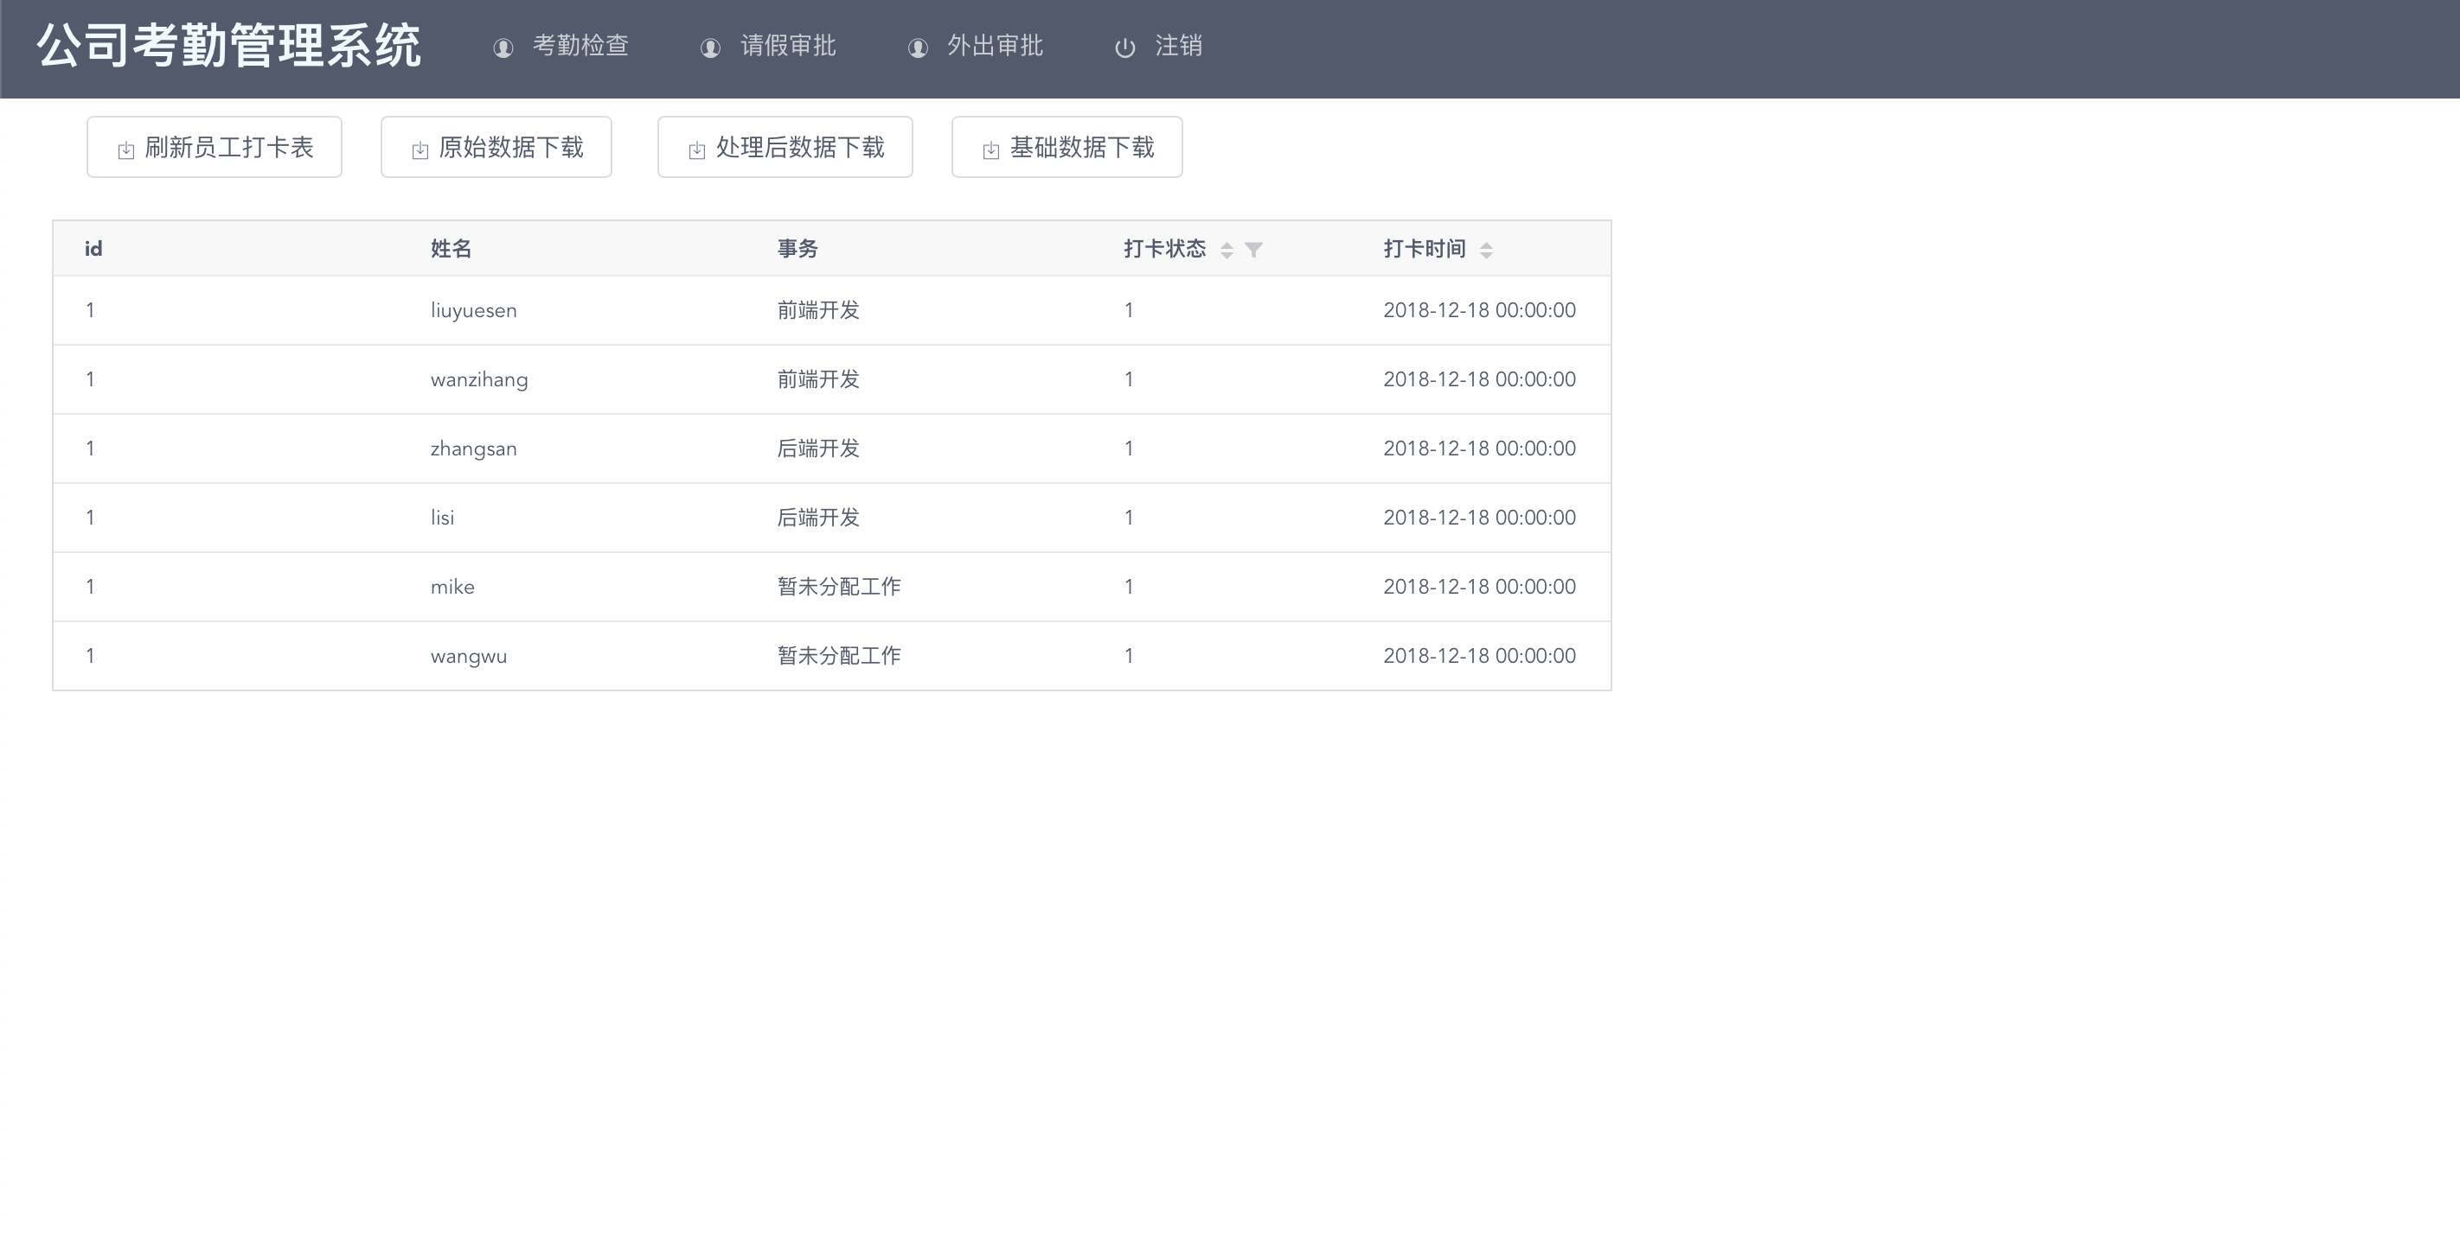

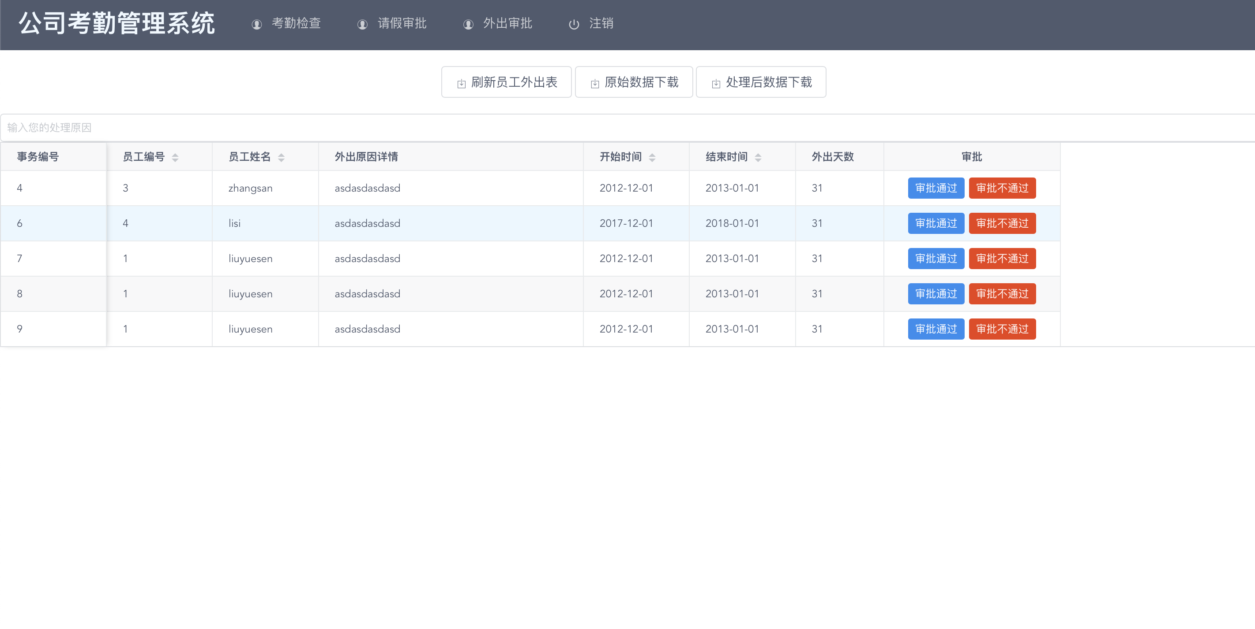

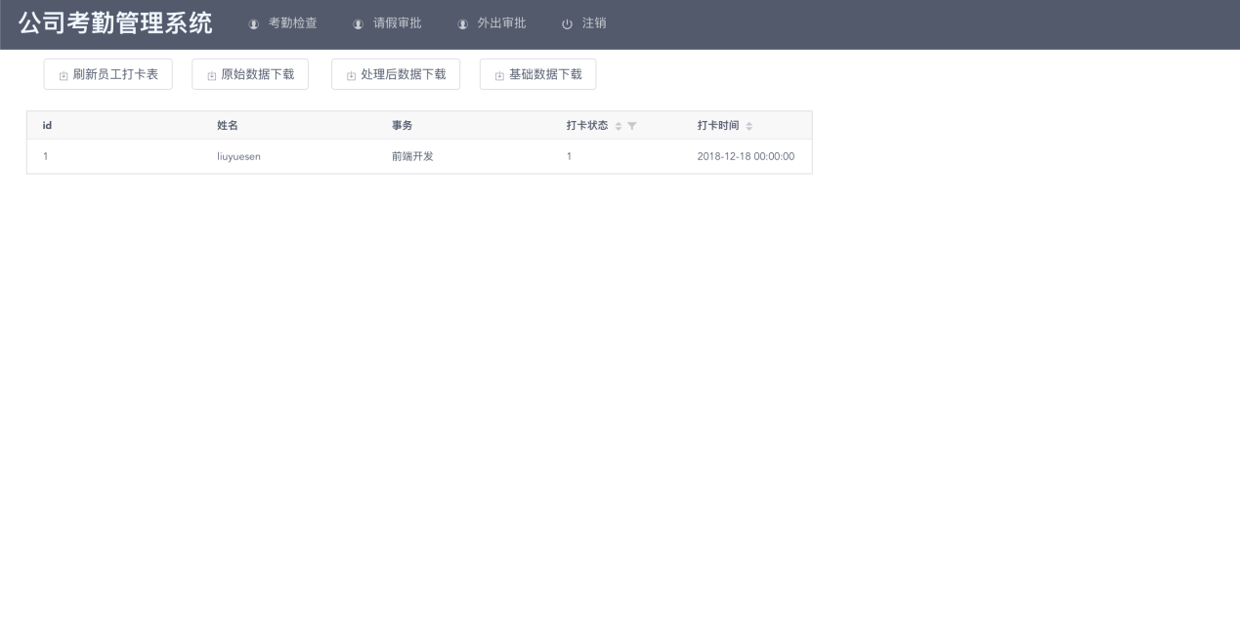



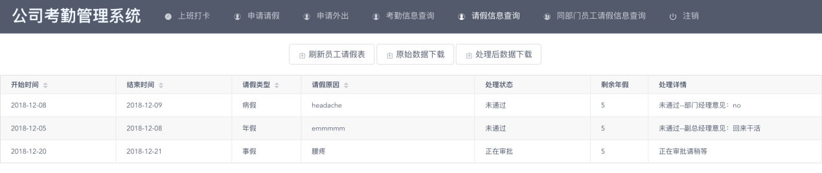

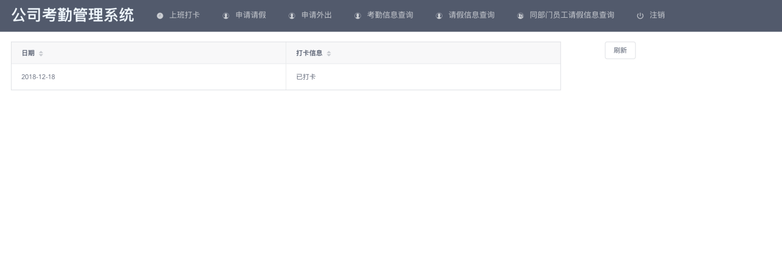

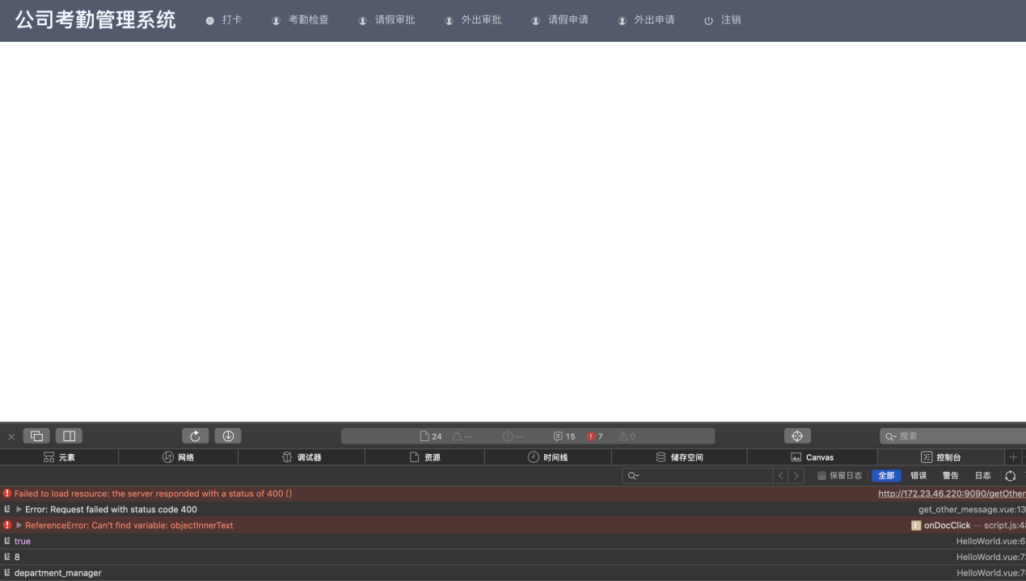



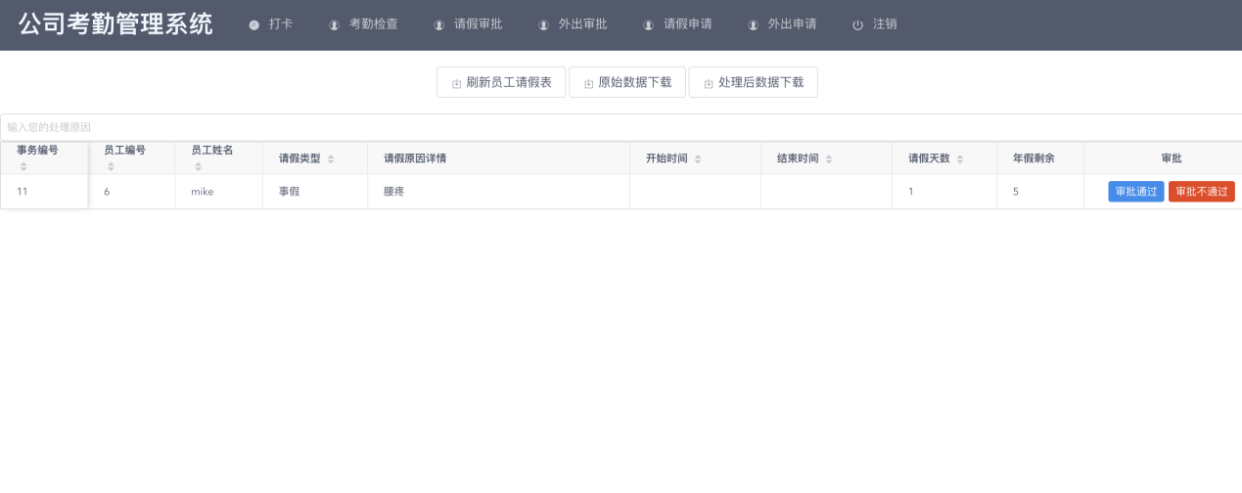



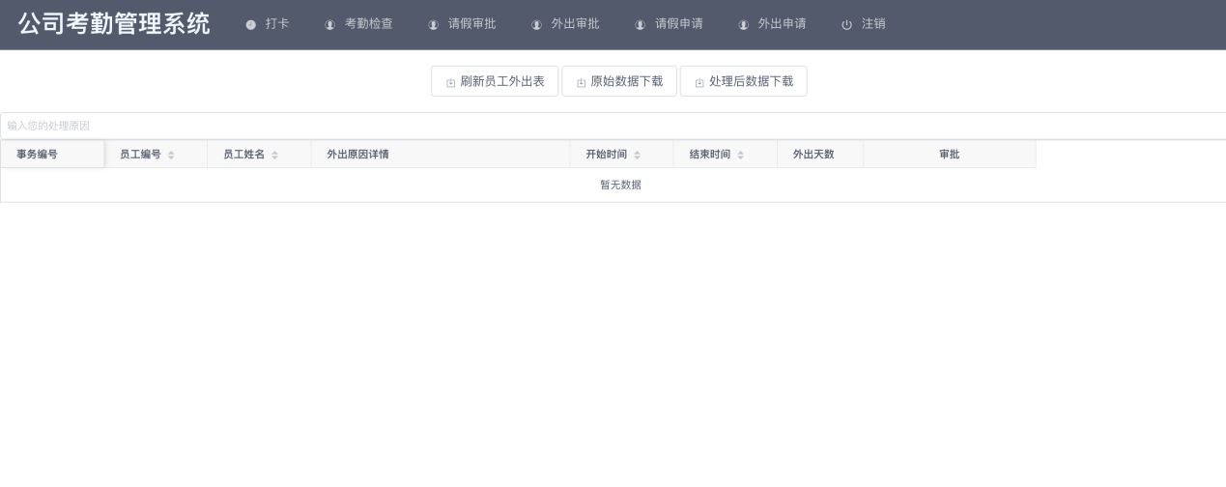

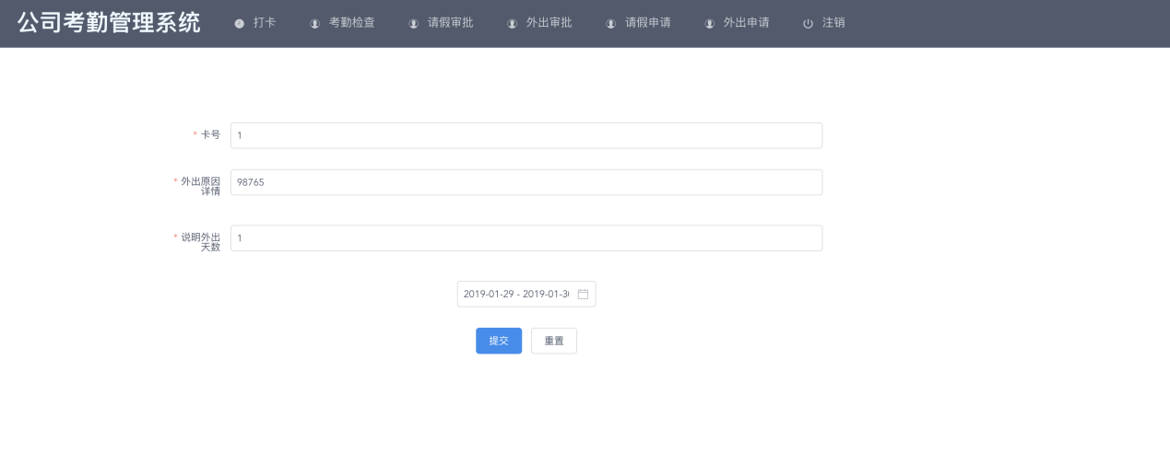

# 5．评价

## 5.1范围

经过开发人员、测试人员以及相关人员的合作，公司考勤管理系统项目如期完成并达到交付 标准。该系统能够实现用户需求说明书中所约定的功能，即能够基本满足用 户在前台进行用户个人登录，打卡，请假申请、审批、考勤管理等功能。

## 5.2准则

本次测试基于公司考勤管理系统需求说明，以实现约定功能为项目完成标准

## 5.3缺陷和限制

1. 未考虑到性能问题，有一些冗余的页面，运行较慢
2. 未优化axios方法，统一使用post方法，导致后端工作量增大
3. 页面缺少即使提示功能，略微缺乏用户体验

## 5.4建议

1. 重新考虑、设计页面布局、架构，优化前端体系
2. 针对不同接口考虑post、get等方法的使用
3. 使用组件小红点等提示符，用户登录跳转后可以直接看到更新的事务，易于提高效率

## 5.5测试结论

完成既定功能，可以通过。